青岛容广电子技术有限公司
产品销售直接负责人：安超
手机：13165062660
欢迎随时致电咨询，谢谢
邮箱：sdqdac@163.com
企业网址：http://www.qdrgdz.com
欢迎关注我们的企业网站谢谢
RGR-1道路积尘测试仪
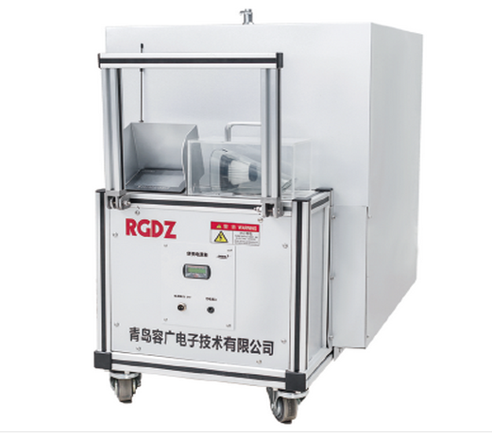
RGR-1道路积尘测试仪
产品概述
RGR-1道路积尘测试仪采用真空采集原理，采集道路表面的积尘，仪器内嵌天平模块，通过采集器初重和终重变化，并结合采集的面积， 自动计算出道路表面的积尘量。
道路积尘作为城市雾霾的重要污染源，RGR-1道路积尘测试仪是检测道路积尘的核心仪器，也是“以克论净”评价标准执行的必备设备。
功能特点
采用高负压真空采集原理，高效采集道路表面颗粒物。
现场全程自动工作，测量数据实时存储。
数据导出可通过U盘导出、蓝牙打印机现场打印、远程上传
监控中心等方式实现。
内置GPS，数据导出附带GPS点位信息。
手机APP数据同步显示。
内嵌高精度天平传感器，自带防风罩。
适用于复杂路面、天气和夜间采样等各种现场。
内置锂电池，可以连续进行采样工作8小时。
可接视频系统，数据、影像资料同时上传到监控中心。
技术指标
主要参数 | 参数范围 | 主要参数 | 参数范围
量程 | 400g | 线性 | ±0.002g
可读性 | 0.001g | 内置电池 | ≥8h
重复性 | ±0.002g | 外形尺寸 | 600×500×600(mm)

青岛容广电子技术有限公司提供本仪器的技术支持和完善的售后服务！

